**Zweitveröffentlichungsservices an deutschen Universitätsbibliotheken: Leistungsspektrum, Kategorisierung und Einflussfaktoren**

Hannah Böhlke M.A., MA LIS

Dieser Beitrag ist aus einer Masterarbeit hervorgegangen, die am Institut für Bibliotheks- und Informationswissenschaft der Humboldt-Universität zu Berlin entstanden ist. Teile sind daraus wörtlich übernommen.Vergleiche Hannah Böhlke, Verbreitung und Ausbaustufen von Zweitveröffentlichungsservices an deutschen Universitätsbibliotheken, in: Berliner Handreichungen zur Bibliotheks- und Informationswissenschaft, Heft 491. DOI: <https://doi.org/10.18452/24698.2>

# Einleitung

Open Access hat inzwischen an den meisten Wissenschaftlichen Bibliotheken in Deutschland einen hohen Stellenwert erreicht. Eine der Möglichkeiten, hier tätig zu werden, besteht darin, den Grünen Weg zu fördern. Konkret bedeutet dies in vielen Einrichtungen unter anderem den Aufbau vielfältiger Services im Bereich der Zweitveröffentlichungen. Während die strukturellen Bedingungen sich grundsätzlich häufig ähneln, zeigt sich bei eingehender Betrachtung, dass die Umsetzung der Services viele Abstufungen haben und selbst ähnliche Dienstleistungen unterschiedlich umgesetzt werden können.

Wird im übergeordneten Kontext von Zweitveröffentlichungsservice gesprochen, ist damit häufig ein „Full Service“[1] gemeint. Hierbei handelt es sich um einen Service, der den Wissenschaftler:innen alle notwendigen Handlungen zur Zweitveröffentlichung ihrer Artikel abnimmt. In der Literatur wird davon ausgegangen, dass diese Full Services eher eine Ausnahme sind.[2] Zurecht wird aber darauf hingewiesen, dass es in diesem Bereich vielfache Abstufungen geben kann. Auch innerhalb der Einrichtungen wird von verschiedenen Dienstleistungen gesprochen, die diesem Bereich zuzuordnen sind.[3]

Da bisher keine systematische quantitative Erhebung zum Stand der Zweitveröffentlichungsservices in Deutschland vorlag, wurde im Rahmen der vorliegenden Studie angestrebt, die angebotenen Services an deutschen staatlichen Universitätsbibliotheken möglichst umfassend zu untersuchen und darzustellen. Außerdem war ein Ziel der Untersuchung, die verschiedenen Abstufungen sichtbar zu machen und Kategorien sowie Ausbaustufen zu erarbeiten, die den Serviceportfolios der Einrichtungen jeweils zugeordnet werden können.

Der Fokus der Untersuchung liegt hierbei ausschließlich auf den institutionellen Repositorien der Universitäten. Diese sind in der Regel an den zugehörigen Bibliotheken angesiedelt und die Services im Bereich Zweitveröffentlichung werden dort betrieben.[4] Keine Berücksichtigung fanden die möglicherweise vorhandenen Angebote bei disziplinären Repositorien.[5]

# Methodik

Als Sample für die Untersuchung wurden die 84 staatlichen Universitätsbibliotheken in Deutschland[6] ausgewählt.[7] Dies sollte einen möglichst hohen Grad an Vergleichbarkeit garantieren, da anzunehmen ist, dass zumindest grundlegend ähnliche Strukturen und Bedingungen innerhalb dieser Vergleichsgruppe gegeben sind.

In einem ersten Schritt wurden die Webseiten der Universitätsbibliotheken im Rahmen einer Dokumentenanalyse untersucht. Hieraus ergab sich eine Auflistung der verschiedenen Services, die angeboten werden können. Diese Services wurden anschließend in zwei übergeordnete Kategorien eingeordnet. In einem weiteren Schritt wurden Ausbaustufen erarbeitet, die sich aus dem Vorhandensein bestimmter Services in einer Einrichtung ergeben.

Zusätzlich wurden die Einrichtungen anschließend persönlich befragt, inwieweit weitere Dienstleistungen, die nicht auf der Webseite genannt sind, auf Anfrage angeboten werden. Der Rücklauf bei diesen Anfragen war außergewöhnlich gut. Am Ende konnte von 81 Einrichtungen ein vollständiges Bild gezeichnet werden.[8]

Die Daten wurden alle einrichtungsbezogen in einer Excel-Tabelle gesammelt, sodass ablesbar war, welche Einrichtung über welches Serviceportfolio verfügt. Dadurch war es möglich, die Häufigkeit bestimmter Services statistisch auszuwerten. Hierbei wurde zwischen den ‚beworbenen‘ und den ‚nicht beworbenen‘[9] Services unterschieden. Anschließend wurde anhand dieser Unterscheidung untersucht, wie häufig die einzelnen Ausbaustufen vorkommen.

# Auswertung der Daten

## Die einzelnen Services und ihre Häufigkeit

Wie bereits erwähnt, ist im übergeordneten Kontext häufig ein „Full Service“ gemeint, wenn von Zweitveröffentlichungsservices gesprochen wird, also einem Service, der Wissenschaftler:innen alle notwendigen Handlungen zur Zweitveröffentlichung ihrer Artikel abnimmt. Innerhalb der Institutionen ist allerdings klar, dass es Abstufungen im Angebot gibt.

Aus der Durchsicht der Webseiten ergab sich folgende Liste:

* **Bereitstellung von Informationen auf der Webseite**: Die Einrichtung stellt auf ihrer Webseite allgemeine oder auch konkrete Informationen zum Thema Grüner Weg zur Verfügung. Dies kann bis zu detaillierten Informationen, wie zum Beispiel zur Rechteklärung, reichen. Ebenfalls möglich sind die Verlinkung auf entsprechende allgemeine[10] oder speziellere[11] Informationsangebote, die Bereitstellung von Aufzeichnungen oder Folien von Coffee Lectures sowie die Einbettung von selbst erstellten Videos.
* **Allgemeine Beratung**: Es gibt ein Kontaktangebot im Bereich Open Access. Es wurde im Rahmen der Datenerhebung davon ausgegangen, dass bei Angabe einer entsprechenden Kontaktadresse oder Telefonnummer zumindest eine allgemeine Beratung auch zum Grünen Weg stattfindet.
* **Weitergehende Beratung/Unterstützung**: Die Einrichtung berät oder unterstützt die Wissenschaftler:innen bei der Rechteklärung oder der Konvertierung von Dokumenten und gegebenenfalls bei weiteren Anliegen. Hierunter kann der Verweis im Rahmen einer Beratung auf Tools wie Sherpa Romeo, Dissem.in oder Ähnliches fallen, aber auch die Bereitstellung eines Vordruckes für Verlagsanfragen bezüglich der Rechte zur Zweitveröffentlichung. Die Grenze zu Services, die den Wissenschaftler:innen die Arbeit abnehmen, kann hier teilweise leicht verschwimmen, der Fokus liegt aber auf ‚Hilfe zur Selbsthilfe‘. Wurde auf der Webseite eine Prüfung der Rechte beworben, wird davon ausgegangen, dass auch eine entsprechende Beratung stattfinden würde.
* **Schulungen**: Die Einrichtung bietet Schulungen, Workshops oder anderweitige Veranstaltungen (zum Beispiel Coffee Lectures) zum Thema Open Access an, in denen der Grüne Weg zumindest teilweise thematisiert wird. Das Spektrum reicht hier von allgemeinen Open-Access-Schulungen, die auch Informationen zum Grünen Weg beinhalten, über Schulungen für Nachwuchswissenschaftler:innen oder zur Nutzung des Repositoriums, bis hin zu Schulungen, die sich ausschließlich mit der Thematik von Zweitveröffentlichungen beschäftigen.[12]
* **Prüfung der Rechte**: Die Einrichtung übernimmt für Einzelpublikationen oder für Publikationslisten die Prüfung der Rechte. Dies kann zum Beispiel anhand von Sherpa Romeo passieren oder auch über eine Prüfung des Verlagsvertrages. Auch Verhandlungen mit den Verlagen können, müssen aber nicht unter diesen Punkt fallen. Weiterhin kann durch die Bibliothek geprüft werden, ob die Rechte zur Online-Bereitstellung[13] vorliegen.
* **Hochladeservice Einzeldokumente**: Die Einrichtung übernimmt für die Wissenschaftler:innen das Einstellen von einzelnen Dokumenten in das institutionelle Repositorium, inklusive der Eintragung der Metadaten. Die Übermittlung kann über eine Hochladefunktion, per E-Mail oder mithilfe eines Datenträgers stattfinden. In einigen Einrichtungen fällt unter diesen und den nächsten Punkt auch die Herstellung eines Postprints, wenn das Hochladen der Verlagsversion nicht gestattet ist und ein Postprint nicht zur Verfügung steht. Weiterhin kann die Konvertierung von Dateien in das PDF/A-Format vorgenommen werden oder das Einscannen[14] von nur gedruckt vorliegenden Artikeln. Außerdem kann das Hochladen ohne vorherige Aufforderung durch die Autor:innen auf Grundlage von Allianz- oder Nationallizenzen ausgeführt werden.[15] Anzumerken ist, dass das eigenständige Hochladen an manchen Bibliotheken nicht vorgesehen ist.
* **Hochladeservice Listen**: Die Einrichtung übernimmt von den Wissenschaftler:innen strukturierte oder unstrukturierte Publikationslisten, prüft für welche der Dokumente eine Zweitveröffentlichung in welcher Version rechtlich möglich ist und stellt diese anschließend in das Repositorium ein. Gegebenenfalls müssen die Wissenschaftler:innen Postprints zur Verfügung stellen, einige Einrichtungen stellen diese auch her. Weiterhin kann in diesem Rahmen ebenfalls angeboten werden, ausschließlich gedruckt vorliegende Publikationen einzuscannen. Online verfügbare Dokumente werden, wenn die Verlagsversion genutzt werden darf, in der Regel von den Bibliotheken selbst beschafft oder von den Autor:innen zur Verfügung gestellt. Dieser Service kann entweder so aufgebaut sein, dass Listen von den Wissenschaftler:innen entgegengenommen werden oder dass eigeninitiativ die Webseiten der Universitätsangehörigen nach Publikationslisten durchsucht werden und diese dann geprüft werden. Der Regelfall bei einem Hochladeservice für Listen ist, dass die Rechteprüfung übernommen wird. Es gibt allerdings auch Ausnahmefälle, in denen die Rechteprüfung durch die Autor:innen durchgeführt werden muss und die Bibliothek nur die restlichen Aufgaben übernimmt.

Ausgehend von dieser Liste wurde ausgewertet, wie häufig die jeweiligen Services an den Bibliotheken vorkommen (Abbildung 1).[16]

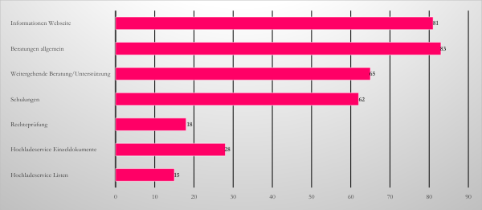

*Abbildung 1: Häufigkeit der auf der Webseite beworbenen Services in absoluten Zahlen.*

Es wird deutlich, dass mit einer Anzahl von 81 (96 %) eine überwältigende Mehrheit der 84 untersuchten Einrichtungen Informationen auf ihrer Webseite zum Grünen Weg anbietet und bei 83 Bibliotheken mindestens die Möglichkeit besteht, über eine Funktionsadresse für Open Access Kontakt für eine allgemeine Beratung aufzunehmen (99 %). Eine weitergehende Beratung/Unterstützung ist in 65 Bibliotheken (77 %) möglich. Ein ähnlich hoher Wert findet sich im Bereich der Schulungen, die in 62 Einrichtungen (74 %) ein fester Bestandteil des Serviceportfolios sind.

Deutlich geringer fällt der Anteil derjenigen Einrichtungen aus, die eine Prüfung der Rechte, einen Hochladeservice Einzeldokumente oder einen Hochladeservice Listen anbieten. Am häufigsten findet sich hierbei der Hochladeservice Einzeldokumente, der immerhin in 28 der Einrichtungen (33 %) beworben wird, während es einen entsprechenden beworbenen Service für Listen nur in 15 Bibliotheken (18 %) gibt. Die Prüfung der Rechte übernehmen 18 der 84 untersuchten Institutionen (21 %).

Vergleicht man diese Werte mit den Services, die Bibliotheken zwar auf Anfrage oder in Einzelfällen anbieten, die sie aber nicht auf ihrer Webseite bewerben, ändert sich der Eindruck deutlich (Abbildung 2).

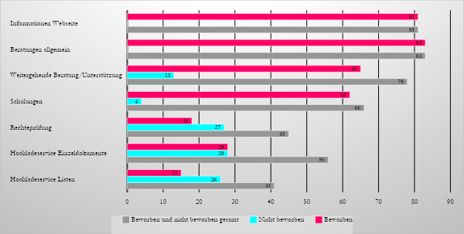

*Abbildung 2: Häufigkeit der beworbenen, der nicht beworbenen sowie der nicht beworbenen und beworbenen Services gesamt im Vergleich in absoluten Zahlen.*

Während sich die Werte für Informationen auf der Webseite nicht erhöhen konnten und der Wert für Allgemeine Beratungen sich ebenfalls nicht verändert hat, gaben nun 13 weitere Einrichtungen an, dass sie auf Anfrage auch Weitergehende Beratung/Unterstützung anbieten, sodass dieser Service von nun insgesamt 78 Bibliotheken (93 %) angeboten wird. Nur viermal wurde angegeben, dass es auf Anfrage Schulungen zu der Thematik gibt, sodass hier der nur leicht höhere Wert von 66 Einrichtungen (79 %) erreicht wurde.

Im Vergleich deutlich höher sind aber die Zahlen der Institutionen, die sich im Bereich der Rechteprüfung und der Hochladeservices engagieren. So gaben 27 der Bibliotheken an, dass auf Anfrage oder in Einzelfällen die Prüfung der Rechte für die Wissenschaftler:innen übernommen wird, womit dies insgesamt betrachtet 45-mal (und damit in 54 % der Einrichtungen) angeboten wird. Eine ähnliche Steigerung zeigt sich beim Hochladeservice Einzeldokumente, der statt 28-mal nun mit 56-mal (67 %) doppelt so häufig zu finden ist. Fast die Hälfte der Bibliotheken, nämlich 41 (49 %), bieten einen Hochladeservice Listen an, also 26 mehr als bei den beworbenen Dienstleistungen.

Anzumerken ist, dass bei den nicht beworbenen Dienstleistungen, vor allem im Bereich der Hochladeservices, in der Regel der Fokus darauf liegt, dass die Wissenschaftler:innen dies nach Möglichkeit selbst erledigen sollen. Dies kann aber ebenso für Dienste gelten, die auf der Webseite zwar genannt werden, hier aber bereits dabeisteht, dass sie nur auf besonderen Wunsch oder in Ausnahmen durchgeführt werden.

## Servicekategorien und Ausbaustufen

Tabelle 1 zeigt, dass unterschieden werden kann zwischen Services, die eher eine Hilfe zur Selbsthilfe darstellen, indem sie die Wissenschaftler:innen über Möglichkeiten des Grünen Wegs informieren und jenen, die den Autor:innen gezielt Arbeit im Bereich von Zweitveröffentlichungen abnehmen und somit ausführender Art sind:

*Tabelle 1: Einordnung der Services in übergeordnete Kategorien.*

| **Informationsservices** |
| --- |
| * Bereitstellung von Informationen auf der Webseite * Schulungen * Allgemeine Beratung * Weitergehende Beratung/Unterstützung |
| **Ausführungsservices** |
| * Prüfung der Rechte * Hochladeservice Einzeldokumente * Hochladeservice Listen |

Diese Unterteilung bietet den ersten Schritt, um Ausbaustufen zu erarbeiten und die Serviceportfolios der einzelnen Einrichtungen und ihre verschieden zusammengesetzten Angebote darin einordnen zu können. So kann auf einen Blick eine erste Einschätzung erfolgen, wie weit ein Servicepaket an einer Einrichtung reicht und ob es sich um einen Service mit wenigen oder vielen Angeboten handelt.[17]

*Tabelle 2: Einordnung der einzelnen Services in Ausbaustufen.*

| **Servicekategorie** | *Angebotene Dienstleistungen* |
| --- | --- |
| **Kein Service** | Es werden keine Services im Bereich Zweitveröffentlichungen angeboten. |
| **Informationsservices** |  |
| Grundlagen-Service | Beinhaltet die Bereitstellung von Informationen auf der Webseite *und*/*oder* eine allgemeine Beratung. |
| Erweiterter Informationsservice | Beinhaltet neben der Bereitstellung von Informationen auf der Webseite und allgemeinen Beratungen entweder eine weitergehende Beratung/Unterstützung *oder* Schulungen. |
| Vollständiger Informationsservice | Alle Services aus dem Bereich Informationsservice werden abgedeckt: Bereitstellung von Informationen auf der Webseite, eine allgemeine Beratung sowie eine weitergehende Beratung/‌Unterstützung und Schulungen. |
| **Ausführungsservices** | |
| Einfacher Ausführungsservice | Beinhaltet alle Merkmale eines Vollständigen Informationsservices sowie *einen* Service aus dem Bereich der Ausführungsservices, also entweder die Prüfung der Rechte *oder* einen Hochladeservice Einzeldokumente *oder* einen Hochladeservice Listen. |
| High-Level-Service | Beinhaltet alle Merkmale eines Vollständigen Informationsservices sowie *zwei* Services aus dem Bereich der Ausführungsservices, also beispielsweise die Prüfung der Rechte *und* einen Hochladeservice Einzeldokumente *ohne* einen Hochladeservice Listen oder einen Hochladeservice Einzeldokumente *und* einen Hochladeservice Listen *ohne* die Prüfung der Rechte. |
| Full Service | Alle Services aus den Bereichen Informationsservice und Ausführungsservice werden abgedeckt: Bereitstellung von Informationen auf der Webseite, eine allgemeine Beratung sowie eine weitergehende Beratung/Unterstützung und Schulungen, die Prüfung der Rechte, ein Hochladeservice Einzeldokumente und ein Hochladeservice Listen. |
| **Mischform** | Bietet Services aus beiden Bereichen an, deckt jedoch den Bereich der Informationsservices oder beide Bereiche nicht komplett ab. Denkbar ist beispielsweise ein Erweiterter Informationsservice mit einem oder zwei Ausführungselementen. |

Mithilfe der Excel-Tabelle, in der vermerkt wurde, welche Einrichtung welche Services anbietet, konnte nun auch die Häufigkeit der Ausbaustufen statistisch aufbereitet werden (Abbildung 3).

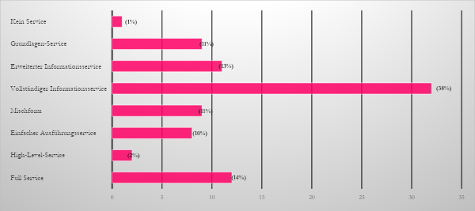

*Abbildung 3: Häufigkeit der Ausbaustufen von beworbenen Zweitveröffentlichungsservices in absoluten Zahlen und in Prozent.*

Es wird bereits auf den ersten Blick deutlich, dass der vollständige Informationsservice mit großem Abstand die häufigste Form eines beworbenen Zweitveröffentlichungsservice darstellt. In 32 der 84 berücksichtigen Einrichtungen – und somit mit 38 % in mehr als einem Drittel – werden auf alle hier untersuchten Arten Informationen für die Wissenschaftler:innen bereitgestellt bzw. angeboten, während nur bei einer Einrichtung keinerlei Angebot über die Webseite auffindbar war und diese somit in keine der erstellten Ausbaustufen einzuordnen ist. Einen Grundlagen-Service bieten neun Einrichtungen (11 %) und einen erweiterten Informationsservice elf Einrichtungen (13 %) an. Insgesamt machen damit Zweitveröffentlichungsservices, die sich auf die Informationsweitergabe spezialisiert haben, mit 62 % eine deutliche Mehrheit aus: 52 der 84 Universitätsbibliotheken sind so aufgestellt.

Beim Blick auf die Ausbaustufen im Bereich der beworbenen Ausführungsservices wird klar, dass diese im Vergleich deutlich hinter den Informationsservices zurückstehen. Insgesamt 22 Bibliotheken (27 %) bewerben entsprechende Angebote auf ihrer Webseite, davon bieten acht (10 %) einen einfachen Ausführungsservice an, zwei (2 %) einen High-Level-Service und zwölf (14 %) einen beworbenen Full Service. Inklusive der Mischformen bieten folglich 31 Bibliotheken (37 %) Ausführungstätigkeiten an, von denen aber aufgrund der Mischform neun Einrichtungen (11 %) keiner der hier erarbeiteten Ausbaustufen eindeutig zuzuordnen sind.[18]

Da bereits bei den Einzelservices klar wurde, dass viele Einrichtungen auf Anfrage ein viel höheres Leistungsportfolio anbieten, war zu erwarten, dass sich diese Beobachtung auch hier wiederholt.

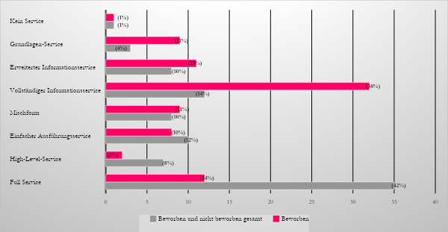

*Abbildung 4: Häufigkeit der beworbenen sowie der beworbenen und nicht beworbenen Ausbaustufen von Zweitveröffentlichungsservices gesamt in absoluten Zahlen und Prozent.*

Bereits beim ersten Blick auf Abbildung 4 bestätigt sich diese Erwartung. Es lässt sich feststellen, dass die Zahlen aller Ausbaustufen mit ihrem Schwerpunkt im Bereich der Informationsservices deutlich abnehmen. Stattdessen verschiebt sich der Großteil in den Bereich der Ausführungsservices. Zu beachten ist, dass sich die Zahlen sowohl von einer Ausbaustufe weg, als auch zu eben dieser Ausbaustufe hin verschieben können. Dies hat beispielsweise zur Folge, dass die Zahl der beworbenen und der nicht beworbenen Ausbaustufen in der Addition nicht die Zahl der beworbenen und nicht beworbenen Ausbaustufen gesamt ergibt (Visualisierung der Verschiebungen siehe Abbildung 5).

Ein Grundlagen-Service ist nun nur noch in drei Einrichtungen zu finden. Sechs der zuvor hier eingeordneten Bibliotheken bieten nun ein erweitertes Servicespektrum an. Auch die Häufigkeit des Erweiterten Informationsservice verringert sich um drei auf nunmehr acht. Da eine Einrichtung sich zugunsten eines Erweiterten Informationsservice verbesserte, ist hier eine Veränderung hinsichtlich einer Verbesserung in Richtung eines Service mit Ausführungselementen bei vier Einrichtungen zu beobachten. Am deutlichsten in diesem Bereich ist die Veränderung der Vollständigen Informationsservices. Während dieser zuvor mit 32 von

*Abbildung 5: Häufigkeiten der Veränderung der beworbenen Ausbaustufe hin zur nicht beworbenen Ausbaustufe in absoluten Zahlen.*[19]

allen Ausbaustufen am häufigsten vorkam, sind nun nur noch zwölf Bibliotheken hier einzuordnen.

Während bei den beworbenen Zweitveröffentlichungsservices also der Vollständige Informationsservice den höchsten Anteil ausmacht, ist es bei den nicht beworbenen der Full Service. Fast die Hälfte der Einrichtungen, nämlich 35 und somit 42 % der Bibliotheken, gab an, dass sie ihren Wissenschaftler:innen auf Anfrage – sofern Kapazitäten frei sind – das gesamte Leistungsspektrum eines Full Service anbieten. Hier gab es also eine Steigerung um 23 Einrichtungen. Während der Anteil an Einfachen Ausführungsservices sich insgesamt nur leicht auf zehn (12 %) verändert, erhöht sich der von High-Level-Services um fünf Einrichtungen auf nun sieben (8 %).

Insgesamt steigt damit der Anteil an Bibliotheken, die einen vollständigen Informationsservice und zusätzlich Dienstleistungen aus dem Bereich der Ausführungsservices anbieten auf 52 (62 %). Rechnet man die Mischformen (8 bzw. 10 %) hinzu, bieten nun sogar 60 Einrichtungen (72 %) Services aus dem Ausführungsspektrum an, im Gegensatz zu vorher 31 (37 %). Der Wert hat sich somit nahezu verdoppelt.

Die Verschiebung der Ausbaustufen von beworben zu nicht beworben verdeutlicht Abbildung 5.

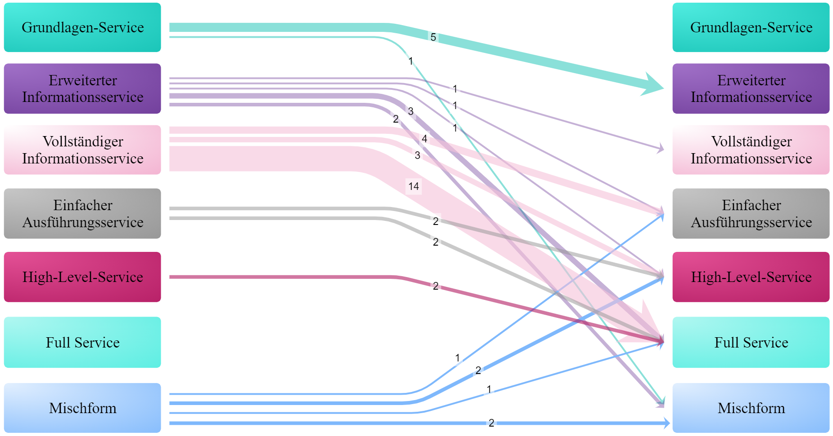Weitere Einflussfaktoren auf den Ausbau des Serviceportfolios

Eine Frage, die sich im Laufe der Bearbeitung ergab, die aber in der zugrundeliegenden Masterarbeit keine Beachtung mehr finden konnte,**[20]** war, inwiefern andere Faktoren Einfluss auf den Ausbau des Serviceangebots haben könnten. Im Folgenden wurden nur die Gesamtservices einschließlich der nicht auf der Webseite beworbenen Angebote betrachtet.

Hier soll nun zunächst auf die TU9-Bibliotheken eingegangen werden, anschließend auf die Einrichtungen, welche die Berliner Erklärung unterzeichnet haben. Daraufhin werden die Bibliotheken betrachtet, deren Repositorium zum Zeitpunkt der Datenerhebung im Frühjahr 2021 über ein aktuelles DINI-Zertifikat verfügte. Abschließend wird der Einfluss der Größe der Universitäten in den Blick genommen.

### TU9-Bibliotheken

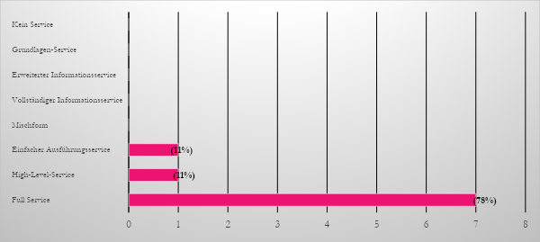

*Abbildung 6: Häufigkeit der Ausbaustufen von beworbenen und nicht beworbenen Zweitveröffentlichungsservices gesamt an den TU9-Bibliotheken in absoluten Zahlen und Prozent.*

Bei den TU9-Bibliotheken wurden die entsprechenden neun Einrichtungen untersucht.[21] Es zeigt sich deutlich, dass diese Bibliotheken ihr Serviceangebot im Bereich Zweitveröffentlichungsservices bereits sehr weit ausgebaut haben (Abbildung 6). Während jeweils eine Bibliothek über einen Einfachen Ausführungsservice beziehungsweise einen High-Level-Service verfügt, sind sieben von neun Bibliotheken einem Full Service zuzuordnen. Es ist also besonders hervorzuheben, dass die Einrichtungen im Bereich der Ausführungsservices stark engagiert sind: Der Anteil der Full Services liegt mit 78 % fast doppelt so hoch wie bei der Betrachtung aller Einrichtungen (vergleiche Abbildung 4).

### Berliner Erklärung

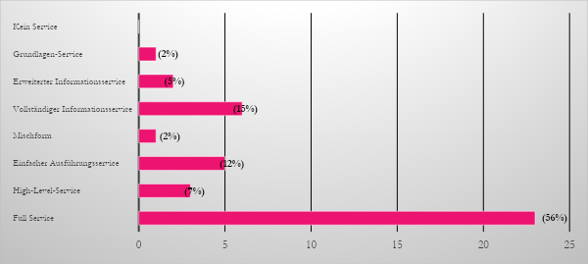

*Abbildung 7: Häufigkeit der Ausbaustufen von beworbenen und nicht beworbenen Zweitveröffentlichungsservices gesamt an Einrichtungen, die die Berliner Erklärung unterzeichnet haben in absoluten Zahlen und Prozent.*

Differenzierter zeigt sich das Bild bei den insgesamt 41 Einrichtungen, die die Berliner Erklärung über offenen Zugang zu wissenschaftlichem Wissen unterzeichnet haben (Abbildung 7). Auch hier ist der Anteil der Full Services mit 56 % höher als bei der Gesamtbetrachtung und die Ausführungsservices machen insgesamt 75 % aus. Hier sind allerdings auch andere Serviceportfolios vertreten: So gibt es je einen Grundlagen-Service und eine Mischform, zwei Erweiterte Informationsservices und sechs Informationsservices.

### DINI-Zertifikat

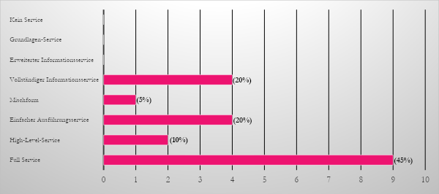

*Abbildung 8: Häufigkeit der Ausbaustufen von beworbenen und nicht beworbenen Zweitveröffentlichungsservices gesamt an Einrichtungen, deren Repositorium über ein aktuelles DINI-Zertifikat verfügt, in absoluten Zahlen und Prozent.*

Bei der Betrachtung der 20 Einrichtungen, deren Repositorium im Frühjahr 2021 über ein aktuelles DINI-Zertifikat verfügte, zeigt sich ebenfalls ein Schwerpunkt im Bereich der Ausführungsservices (Abbildung 8). Insgesamt entstammen 75 % der Ausbaustufen diesem Bereich, allein die Full Services machen 45 % aus. Eine Einrichtung (5 %) verfügt über eine Mischform und vier (20 %) weisen einen Vollständigen Informationsservice auf. Auffällig ist hier, dass keine Einrichtung „nur“ über einen Erweiterten Informationsservice oder einen Grundlagen-Service verfügt.

### Größe der Universität

Bei der Größe der Universität wurde in drei Abstufungen unterteilt: Einrichtungen mit unter 10.000 Studierenden (25 Einrichtungen), diejenigen mit mehr als 10.000 und weniger als 30.000 Studierenden (38 Einrichtungen) und die mit über 30.000 Studierenden (21 Einrichtungen).

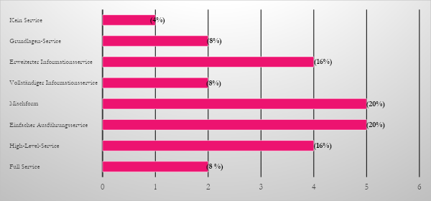

*Abbildung 9: Häufigkeit der Ausbaustufen von beworbenen und nicht beworbenen Zweitveröffentlichungsservices gesamt an Einrichtungen mit weniger als 10.000 Studierenden in absoluten Zahlen und Prozent.*

Bei den kleinen Einrichtungen fällt besonders auf, dass die vorhandenen Serviceportfolios breit über alle Ausbaustufen verteilt sind (Abbildung 9). Von den 25 Bibliotheken verfügt eine über keinen Service, während sich jeweils zwei als Grundlagen-Service, als Vollständiger Informationsservice und als Full Service einordnen lassen. Jeweils viermal gibt es einen Erweiterten Informationsservice und einen High-Level-Service. Jeweils fünf Einrichtungen weisen eine Mischform beziehungsweise einen Einfachen Ausführungsservice auf. Nur eine Minderheit der kleinen Einrichtungen kann also einen Zweitveröffentlichungsservice im vollen Umfang anbieten, etwas weniger als die Hälfte ist dennoch im Bereich der Ausführungsservices anzusiedeln.

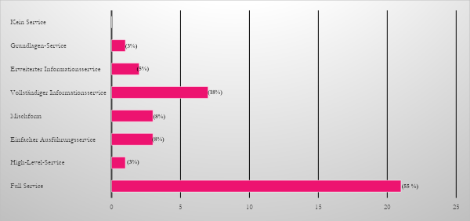

*Abbildung 10: Häufigkeit der Ausbaustufen von beworbenen und nicht beworbenen Zweitveröffentlichungsservices gesamt an Einrichtungen mit mehr als 10.000 und weniger als 30.000 Studierenden in absoluten Zahlen und Prozent.*

Deutlich anders gestaltet sich das Bild hingegen bei den mittelgroßen Einrichtungen (Abbildung 10) und auch bei den großen Einrichtungen (Abbildung 11). Jeweils über die Hälfte weisen einen Full Service auf, an zweiter Stelle steht jeweils der Vollständige Informationsservice.

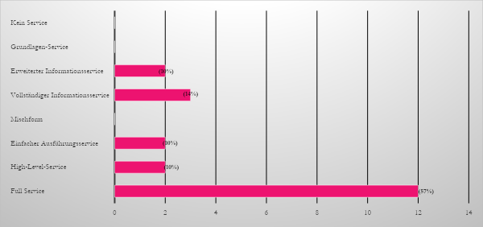

*Abbildung 11: Häufigkeit der Ausbaustufen von beworbenen und nicht beworbenen Zweitveröffentlichungsservices gesamt an Einrichtungen mit mehr als 30.000 Studierenden in absoluten Zahlen und Prozent.*

### Überblick Full Services gesamt

Abschließend kann noch ein expliziter Blick auf die Full Services geworfen werden (Abbildung 12).

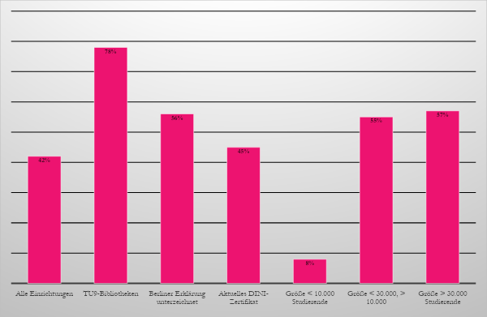

*Abbildung 12: Häufigkeit von beworbenen und nicht beworbenen Full-Services gesamt bei Vorliegen verschiedener Einflussfaktoren in Prozent.*

Im direkten Vergleich zeigt sich, dass der Anteil an Full Services bei allen 84 Einrichtungen in etwa mit dem der Einrichtungen mit einem aktuellen DINI-Zertifikat übereinstimmt. Deutlich unter diesem Anteil liegen ansonsten ausschließlich die Bibliotheken, welche an kleinen Universitäten mit weniger als 10.000 Studierenden angegliedert sind. Alle übrigen Einflussfaktoren scheinen eine Erhöhung des Anteils von Full Services zu bedingen. Besonders hervorsticht der hohe Anteil dieser Ausbaustufe bei den TU9-Bibliotheken.

# Fazit

Es zeigt sich, dass es vielfältige Angebote auf dem Gebiet der Zweitveröffentlichungsservices gibt und selbst innerhalb ‚gleich‘ eingeordneter Services eine hohe Varianz des tatsächlichen Leistungsspektrums auftreten kann. So wird es kaum zwei Services beziehungweise Ausbaustufen geben, die einander komplett gleichen, stattdessen ließe sich prinzipiell jeder Service noch in verschiedene Ausbaustufen unterteilen. Eine stärkere Differenzierung und Untergliederung der einzelnen Angebote könnte folglich noch vorgenommen werden. Beispielsweise können Informationen auf Webseiten sehr allgemein und kurz gehalten werden oder bei entsprechender Gestaltung bereits einen hochqualitativen Service darstellen, der alle notwendigen Informationen bereithält und eine allgemeine Beratung nahezu überflüssig macht. Ähnlich verhält es sich im Bereich der Schulungen: Während es teilweise explizite Schulungen zum Grünen Weg gibt, wird die Thematik in anderen Einrichtungen nur am Rande, zum Beispiel in Schulungen für Doktorand:innen, gestreift.

Die vorhandenen Dienstleistungen – insbesondere die nicht beworbenen – übersteigen die Erwartungen deutlich. Es wurde klar, dass ein hoher Anteil der Einrichtungen einen beworbenen Vollständigen Informationsservice betreibt und ein noch größerer Anteil alle Dienstleistungen, die einen Full Service ausmachen, anbietet, ohne dies zu bewerben.

Im gleichen Zuge ist somit hervorzuheben, wie deutlich der Unterschied zwischen beworbenen und nicht beworbenen Services ausfällt. Über die Hälfte der Bibliotheken bietet mehr Services an, als auf der Webseite genannt werden. Auffällig ist hierbei insgesamt, dass es sich bei den beworbenen Angeboten tendenziell eher um Dienste aus dem Spektrum der Informationsservices handelt und bei den nicht beworbenen um Ausführungsservices. Viele Einrichtungen sind mit der Bewerbung ihrer Services – insbesondere, wenn es sich um Ausführungsservices handelt – offensichtlich zurückhaltend.

Die Auswertung der weiteren Einflussfaktoren legt nahe, dass Universitäten einer bestimmten Größe und mit einer bestimmten Ausrichtung scheinbar einen stärkeren Fokus auf den Ausbau ihrer Zweitveröffentlichungsservices legen. Möglicherweise stehen ihnen hierfür auch mehr entsprechende Mittel zur Verfügung.

Abschließend lässt sich festhalten, dass besonders Full Services in der Landschaft der deutschen staatlichen Universitätsbibliotheken deutlich stärker vertreten sind, als zu Beginn der Erhebung angenommen wurde und auch, als es auf den ersten Blick ersichtlich ist.

# Literatur

Hannah Böhlke, Verbreitung und Ausbaustufen von Zweitveröffentlichungsservices an deutschen Universitätsbibliotheken, in: Berliner Handreichungen zur Bibliotheks- und Informationswissenschaft, Heft 491. DOI: <https://doi.org/10.18452/24698.2>

Blasetti et al., Smash the Paywalls = Alessandro Blasetti et al., Smash the Paywalls. Workflows und Werkzeuge für den grünen Weg des Open Access, 2019; Informationspraxis, Bd. 5, Nr. 1 (2019), DOI: <https://doi.org/10.11588/ip.2019.1.52671>

Kaier, Vernetzung = Christian Kaier, Vernetzung von publikationsunterstützenden Angeboten, in: Karin Lackner/Lisa Schilhan/Christian Kaier (Hg.), Publikationsberatung an Universitäten. Ein Praxisleitfaden zum Aufbau publikationsunterstützender Services, Bielefeld 2020, S. 367–373. DOI: <https://doi.org/10.14361/9783839450727>

Lackner, Publikationsberatung = Karin Lackner, Wichtige Themen in der Publikationsberatung, in: Karin Lackner/Lisa Schilhan/Christian Kaier (Hg.), Publikationsberatung an Universitäten. Ein Praxisleitfaden zum Aufbau publikationsunterstützender Services, Bielefeld 2020, S. 327–346. DOI: <https://doi.org/10.14361/9783839450727>

Schmeja/Tullney, Publikationsmonitoring = Stefan Schmeja/Marco Tullney, Publikationsmonitoring, in: Karin Lackner/Lisa Schilhan/Christian Kaier (Hg.), Publikationsberatung an Universitäten. Ein Praxisleitfaden zum Aufbau publikationsunterstützender Services, Bielefeld 2020, S. 203–215. DOI: <https://doi.org/10.14361/9783839450727>

# Anhang

## Liste der untersuchten Einrichtungen

| Nr. | **Universität** | **Zugehörige Universitätsbibliothek** |
| --- | --- | --- |
| 1. | Rheinisch-Westfälische Technische Hochschule Aachen | Universitätsbibliothek RWTH Aachen |
| 2. | Universität Augsburg | Universitätsbibliothek Augsburg |
| 3. | Filmuniversität Babelsberg | Universitätsbibliothek Babelsberg |
| 4. | Otto-Friedrich-Universität Bamberg | Universitätsbibliothek Bamberg |
| 5. | Universität Bayreuth | Universitätsbibliothek Bayreuth |
| 6. | Charité Berlin | Medizinische Bibliothek Charité Berlin |
| 7. | Freie Universität Berlin | Universitätsbibliothek Freie Universität Berlin |
| 8. | Humboldt-Universität zu Berlin | Universitätsbibliothek der Humboldt-Universität zu Berlin |
| 9. | Technische Universität Berlin | Universitätsbibliothek Technische Universität Berlin |
| 10. | Universität Bielefeld | Universitätsbibliothek Universität Bielefeld |
| 11. | Ruhr-Universität Bochum | Universitätsbibliothek Bochum |
| 12. | Rheinische Friedrich-Wilhelms-Universität Bonn | Universitäts- und Landesbibliothek Bonn |
| 13. | Technische Universität Carolo-Wilhelmina zu Braunschweig | Universitätsbibliothek Braunschweig |
| 14. | Universität Bremen | Staats- und Universitätsbibliothek Bremen |
| 15. | Technische Universität Chemnitz | Universitätsbibliothek Chemnitz |
| 16. | Technische Universität Clausthal | Universitätsbibliothek Clausthal |
| 17. | Brandenburgische Technische Universität Cottbus-Senftenberg | Informations-, Kommunikations- und Medienzentrum  Universitätsbibliothek Cottbus–Senftenberg |
| 18. | Technische Universität Darmstadt | Universitäts- und Landesbibliothek Darmstadt |
| 19. | Technische Universität Dortmund | Universitätsbibliothek Dortmund |
| 20. | Technische Universität Dresden | Sächsische Landesbibliothek – Staats- und Universitätsbibliothek |
| 21. | Universität Duisburg-Essen | Universitätsbibliothek Duisburg-Essen |
| 22. | Heinrich-Heine-Universität Düsseldorf | Universitäts- und Landesbibliothek Düsseldorf |
| 23. | Universität Erfurt | Universitätsbibliothek Erfurt |
| 24. | Friedrich-Alexander-Universität Erlangen-Nürnberg | Universitätsbibliothek Erlangen-Nürnberg |
| 25. | Europa-Universität Flensburg | Zentrale Hochschulbibliothek Flensburg |
| 26. | Johann Wolfgang Goethe-Universität, Frankfurt am Main | Universitätsbibliothek J.C. Senckenberg |
| 27. | Europa-Universität Viadrina Frankfurt (Oder) | Universitätsbibliothek Frankfurt (Oder) |
| 28. | Technische Universität Bergakademie Freiberg | Universitätsbibliothek Freiberg |
| 29. | Albert-Ludwigs-Universität Freiburg im Breisgau | Universitätsbibliothek Freiburg |
| 30. | Justus-Liebig-Universität Gießen | Universitätsbibliothek Gießen |
| 31. | Georg-August-Universität Göttingen | Niedersächsische Staats- und Universitätsbibliothek Göttingen |
| 32. | Universität Greifswald | Universitätsbibliothek Greifswald |
| 33. | FernUniversität in Hagen | Universitätsbibliothek der FernUniversität Hagen |
| 34. | Martin-Luther-Universität Halle-Wittenberg | Universitäts- und Landesbibliothek Sachsen-Anhalt |
| 35. | HafenCity Universität Hamburg | HafenCity Universität Hamburg Bibliothek |
| 36. | Helmut-Schmidt-Universität/Universität der Bundeswehr Hamburg | Universitätsbibliothek der Helmut-Schmidt-Universität |
| 37. | Universität Hamburg | Staats- und Universitätsbibliothek Hamburg Carl von Ossietzky |
| 38. | Technische Universität Hamburg | Universitätsbibliothek der TUHH |
| 39. | Gottfried Wilhelm Leibniz Universität Hannover | Technische Informationsbibliothek, Universitätsbibliothek und Zentrale Fachbibliothek |
| 40. | Medizinische Hochschule Hannover (MHH) | Bibliothek der Medizinischen Hochschule Hannover |
| 41. | Stiftung Tierärztliche Hochschule Hannover | Bibliothek der Stiftung Tierärztliche Hochschule Hannover |
| 42. | Ruprecht-Karls-Universität Heidelberg | Universitätsbibliothek Heidelberg |
| 43. | Universität Hildesheim | Universitätsbibliothek Hildesheim |
| 44. | Universität Hohenheim | Kommunikations-, Informations- und Medienzentrum (KIM) |
| 45. | Technische Universität Ilmenau | Universitätsbibliothek Ilmenau |
| 46. | Friedrich-Schiller-Universität Jena | Thüringer Universitäts- und Landesbibliothek |
| 47. | Technische Universität Kaiserslautern | Universitätsbibliothek Kaiserslautern |
| 48. | Karlsruher Institut für Technologie | Bibliothek des Karlsruher Instituts für Technologie |
| 49. | Universität Kassel | Universitätsbibliothek Kassel – Landesbibliothek und Murhardsche Bibliothek |
| 50. | Christian-Albrechts-Universität zu Kiel | Universitätsbibliothek Kiel |
| 51. | Universität Koblenz-Landau | Universitätsbibliothek Koblenz-Landau |
| 52. | Universität zu Köln | Universitäts- und Stadtbibliothek Köln |
| 53. | Deutsche Sporthochschule Köln | Zentralbibliothek der Sportwissenschaften |
| 54. | Universität Konstanz | Kommunikations-, Informations-, Medienzentrum (KIM) (Fusion von Bibliothek, Rechenzentrum und Verwaltungs-EDV) |
| 55. | Universität Leipzig | Universitätsbibliothek Leipzig |
| 56. | Universität zu Lübeck | Zentrale Hochschulbibliothek Lübeck |
| 57. | Leuphana Universität Lüneburg | Medien- und Informationszentrum (MIZ): Bibliothek, IT, Campusmanagement und Medientechnik |
| 58. | Otto-von-Guericke-Universität Magdeburg | Universitätsbibliothek Magdeburg |
| 59. | Johannes Gutenberg-Universität Mainz | Universitätsbibliothek Mainz |
| 60. | Universität Mannheim | Universitätsbibliothek Mannheim |
| 61. | Philipps-Universität Marburg | Universitätsbibliothek Marburg |
| 62. | Ludwig-Maximilians-Universität München | Universitätsbibliothek der LMU |
| 63. | Universität der Bundeswehr München | Universitätsbibliothek der UniBwM |
| 64. | Technische Universität München | Universitätsbibliothek der TUM |
| 65. | Deutsche Hochschule der Polizei Münster | Hochschulbibliothek der DHP |
| 66. | Westfälische Wilhelms-Universität Münster | Universitäts- und Landesbibliothek Münster |
| 67. | Carl von Ossietzky Universität Oldenburg | Universitätsbibliothek Oldenburg |
| 68. | Universität Osnabrück | Universitätsbibliothek Osnabrück |
| 69. | Universität Paderborn | Universitätsbibliothek Paderborn |
| 70. | Universität Passau | Universitätsbibliothek Passau |
| 71. | Universität Potsdam | Universitätsbibliothek Potsdam |
| 72. | Universität Regensburg | Universitätsbibliothek Regensburg |
| 73. | Universität Rostock | Universitätsbibliothek Rostock |
| 74. | Universität des Saarlandes | Saarländische Universitäts- und Landesbibliothek |
| 75. | Universität Siegen | Universitätsbibliothek Siegen |
| 76. | Deutsche Universität für Verwaltungswissenschaften Speyer | Universitätsbibliothek Speyer |
| 77. | Universität Stuttgart | Universitätsbibliothek Stuttgart |
| 78. | Universität Trier | Universitätsbibliothek Trier |
| 79. | Eberhard Karls Universität Tübingen | Universitätsbibliothek Tübingen |
| 80. | Universität Ulm | Kommunikations- und Informationszentrum |
| 81. | Universität Vechta | Universitätsbibliothek Vechta |
| 82. | Bauhaus-Universität Weimar | Universitätsbibliothek Weimar |
| 83. | Bergische Universität Wuppertal | Universitätsbibliothek Wuppertal |
| 84. | Julius-Maximilians-Universität Würzburg | Universitätsbibliothek Würzburg |

1. Die Benennung von Blasetti et al., Smash the Paywalls, S. 4, wird hier übernommen.
2. Vergleiche dazu Blasetti et al., Smash the Paywalls, S. 19: „Die Diskussionen während des Hands-on-Labs machten deutlich, dass die meisten Teilnehmenden mit dem gängigen OA-Vokabular vertraut sind und sich viele Einrichtungen im Bereich des grünen Wegs engagieren, auch wenn eher selten ein „Full Service“ für Zweitveröffentlichungen angeboten wird.“ Ähnlich Schmeja/Tullney, Publikationsmonitoring, S. 207 f.: „Einige Einrichtungen […] bieten ihren Wissenschaftlerinnen und Wissenschaftlern das Prüfen von Publikationslisten als Service an.“ Das Prüfen von Publikationslisten ist verhältnismäßig selten außerhalb von Full Services zu finden.
3. Vergleiche Blasetti et al., Smash the Paywalls, S. 4.
4. Vergleiche Kaier, Vernetzung, S. 372; Blasetti et al., Smash the Paywalls, S. 2 f.
5. So ist es beispielsweise durchaus möglich, dass ein Repositorium, das an einer Universität oder einer Universitätsbibliothek durch einen Fachbereich oder einen Fachinformationsdienst (FID) betrieben wird, auch über einen weit ausgebauten Zweitveröffentlichungsservice verfügt, während dies bei dem institutionellen Repositorium der Bibliothek nicht der Fall ist. Vergleiche hierzu zum Beispiel die Hilfeseite des Repositoriums des FID Anglo-American Culture & History, The Stacks (<https://thestacks.libaac.de/help>) und das Projekt Zweitveröffentlichung im Rahmen des FID Theologie (Stand März 2020) (<https://www.ixtheo.de/docs/Zweitveroeffentlichung_Service.pdf>). Disziplinäre Repositorien stehen vor teilweise ganz anderen Problemen als institutionelle, sodass die gesonderte Betrachtung der institutionellen Repositorien auch vor diesem Hintergrund sinnvoll erscheint. (Alle hier genannten und folgenden Links wurden zuletzt am 16. September 2022 geprüft.)
6. Nach <https://www.hrk.de/mitglieder/mitgliedshochschulen/universitaeten-technische-hochschulen/>.
7. Vergleiche die Liste im Anhang.
8. Bei den drei Bibliotheken, aus denen keine Rückmeldung kam, konnten im Rahmen der Untersuchung folglich nur die Informationen ausgewertet werden, die bereits über die Webseite aufzufinden waren.
9. Meint in diesem Fall: auf der Webseite genannt und auf der Webseite nicht genannt.
10. Wie etwa zu <https://open-access.network/startseite>.
11. Wie etwa zu Sherpa Romeo.
12. Wie bereits erwähnt, ist dieser Punkt aufgrund der Corona-Pandemie besonders schwer zu beurteilen gewesen. Im Folgenden und in der Datenauswertung wurde davon ausgegangen, dass Schulungen zum beworbenen Repertoire einer Einrichtung gehören, wenn in den Rückmeldungen beispielsweise von regelmäßigen Veranstaltungen gesprochen wurde oder die Situation außerhalb der Pandemie dargestellt wurde. Da teilweise auch ausgesagt wurde, dass Schulungen nur auf Anfrage durchgeführt werden, erscheint dieses Vorgehen berechtigt, um den Anteil der Bibliotheken, die Schulungen oder ähnliches zu diesem Thema durchführen, nicht unnötig nach unten zu verzerren.
13. Lackner, Publikationsberatung, S. 335 führt aus, dass dies „relevant [ist], wenn ein Paper, das in einer gedruckten Zeitschrift erschienen ist, auf dem institutionellen Repositorium zweitveröffentlicht werden soll und urheberrechtlich geschütztes Material Dritter enthält. Hier gilt es zu überprüfen, ob sich die Erlaubnis zur Nutzung des Werkes nur auf den Druck bezieht.“
14. Blasetti et al., Smash the Paywalls, S. 15 folgend sollte dies mit möglichst guter Expertise und unter Einsatz einer OCR-Software geschehen.
15. Dieser Vorgang wurde als nicht beworbener Service gewertet, da es hierzu in der Regel keine Informationen auf den Webseiten gibt. Er kann über Anbindung an DeepGreen erfolgen.
16. Zu beachten ist, dass ein Service dann als vorhanden gewertet wurde, wenn nur ein oder auch mehrere Unterpunkte in der vorhergehenden Liste erfüllt wurden.
17. Selbstverständlich ließe sich diese Einordnung noch deutlich verfeinern. Dies war bedauerlicherweise im Rahmen der vorliegenden Studie nicht möglich.
18. Für eine genauere Unterteilung, welche Kombinationen an Services in den Einrichtungen vorliegen sowie Angaben zu Institutionen, die über kein eigenes oder ein in Kooperation betriebenes Repositorium verfügen, Vergleiche Böhlke, Verbreitung und Ausbaustufen von Zweitveröffentlichungsservices, S. 38 ff.
19. Das Diagramm wurde erstellt mit [www.sankeyflowshow.com](http://www.sankeyflowshow.com).
20. Dieser Teil wurde in der zugrundeliegenden Masterarbeit nicht behandelt, jedoch sind die Daten im Rahmen der Studie miterhoben worden.
21. Bei den TU9-Bibliotheken handelt es sich um die Bibliotheken der so genannten Allianz führender Technischer Universitäten in Deutschland, also RWTH Aachen, TU Berlin, TU Braunschweig, TU Darmstadt, TU Dresden, Leibniz Universität Hannover, Karlsruher Institut für Technologie, TU München sowie die Universität Stuttgart, siehe https://www.tu9.de.